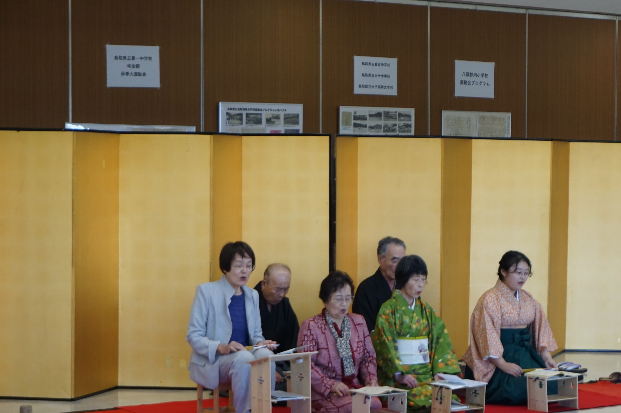

令和2年度

体文祭 on the web

毎年多くの方に来場していただいている「スポーツと文化の祭り～体文祭～」ですが、利用者の安全を第一に考え、新型コロナウイルス感染拡大防止対策として、今年度は無観客にて開催することとなりました。
毎年多くの方が楽しみにされているイベントであるため、できる限り皆様に楽しんでいただけるよう一部内容の縮小とはなりますが、「謡曲教室生徒さんによる謡曲披露」、「園児による作品展示～ともだちといろんなスポーツをしたよ～」「倉吉体育文化会館主催文化教室作品展示」を体文祭期間中にどなたでもご覧いただけるよう当館ホームページにて公開させていただきますので、ぜひご覧ください。

公開期間 令和2年10月10日(土)、11日(日)
公開場所 鳥取県立倉吉体育文化会館ホームページ
URL http://kurabun.tottorisf.net/

